Муниципальное бюджетное образовательное учреждении
дополнительного образования
Дом детского творчества

Деревянный идол-бог или дух?

Исследовательская работа

Автор: Терехова Алиса Витальевна
учащаяся детского объединения «Северное сияние»

Научный руководитель:
Яндо Нина Таровна,
педагог дополнительного образования

г. Новый Уренгой, 2018
Введение

Наш знакомый Харионовский Виктор Васильевич работал вертолетчиком, вместе с экипажем летал на Гыданский полуостров, оттуда привез деревянную фигуру с чертами лица. Мне стало интересно, что это детская игрушка или предмет культа. Эту деревянную фигурку мы принесли в краеведческий музей Дома детского творчества, где руководитель музея Яндо Наталья Таровна, сообщила, что это деревянный идол. Я стала искать сведения о деревянных идолах в интернете, где были ссылки на литературные источники. Почитав некоторые материалы, возникло еще больше вопросов, поэтому я решила исследовать эту тему.
Гипотеза: мы предполагаем, что деревянная скульптура, найденная на Гыданском полуострове - это идол (сядэй), являющийся духом.
Цель: выяснение предназначения деревянного идола и его ранговой принадлежности.
Задачи:
1) изучить и проанализировать имеющуюся литературу по теме исследования;
2) собрать материал об анимистических представлениях ненцев, т.е. веру в духов;
3) детально изучить музейный экспонат – деревянный идол;
4) провести сравнительный анализ скульптур из дерева.
Методы исследования:
- анализ литературы по теме исследования;
- обсуждение проблемы с преподавателями истории, культуры народов Ямала, сотрудниками музеев, посещение музеев;
- опрос местных жителей и специалистов (интервьюирование);
- анализ найденных или имеющихся артефактов скульптур из дерева в семьях тундровых ненцев Тазовского района, Гыданского полуострова.

Анализ литературных источников
Территория Гыданского полуострова сейчас уже является достаточно хорошо обследованной в археологическом плане территорией. Наличие и строительство мощных энергетических комплексов и сетей на территории округа способствует более подробному изучению местности. В 2002 г. археологическая карта Тазовского района дополнена новыми памятниками. Археолого-палеоантропологической экспедицией ИПОС СО РАН проведено обследование Гыданского полуострова, где на территории Находкинского нефтегазового месторождения на террасе р. Мессопород и оз. Торато открыты и исследованы поселения Торато 1-7, датирующиеся широким хронологическим диапазоном от эпохи неолита до средневековья.
Из анализа литературных источников мы выяснили, что с древних времен человечество стремилось осмыслить окружающий мир, проникнуть в суть явлений природы, понять себя. Людей волновало звездное небо и яркое солнце, разбушевавшаяся стихия, рождение и смерть. И каждый народ по-своему отвечал на эти не простые вопросы. Судя по легендам и мифам народов Севера, мир им предоставляется многослойным. Например, ненцы представляли вселенную в виде нескольких миров, расположенных по вертикали, один над другим. Над нашей землей, якобы, находится семь небес, и они как одно целое передвигаются над землей с прикреплёнными к ним луной и солнцем. Небо имеет выпуклую форму и краями упирается в землю, как опрокинутая чаша.
Мифология ненцев изучена недостаточно, это мы выяснили при обзоре литературных источников по теме исследования. До сих пор нет ни одного специального труда, посвященного исследованию этой темы, так сетуют многие авторы. По воззрениям ненцев, Вселенная (я'тир) делится на три мира, населенных людьми, животными и различнымибожествами и духами,- Верхний, Средний и Нижний миры.
Так же, как и у других народов, религия коренных жителей Севера определяет основы мировоззрения, нравственности, формы и направления творчества.
Источником для знакомства с религией ненцев могут служить яробцы, сюдбабцы сказателей и рассказы старых людей, которые сохранили в наибольшей чистоте древние религиозно-магические верования. Так, богатое народное творчество ненцев, многочисленные сказания о взаимоотношениях богов и героев создали богатый арсенал мифологических образов, единственная незадача все они на ненецком языке.
В своей работе «Полуостров Ямал» Борис Житков приводит описание священного места: «Это длинный ряд куч сядэев обложенных черепами жертвенных оленей, обвязанных обрывками шкур… Деревянные идолы (сядэи) сгруппированы в семь отдельных куч, стоящих вытянутым рядом в нескольких шагах расстояния одна от другой. Деревянные идолы в книге «Полуостров Ямал» в виде коротких обрубков древесного ствола со стесанной наверху головой и грубыми насечками на месте глаз, носа, рта; или в виде длинных и тонких обтесанных палок, покрытых группами зарубок по семи в каждой группе. В середину каждой кучи, как это обычно и на других жертвенных местах Ямала, вставлена сухая лиственница – священное дерево самоедов. Каждая куча сядэев считается местом поклонения отдельных родов».

Деревянный идол – бог или дух?

Я узнала, что фигурка была найдена в сентябре 2011 года Харионовским Виктором Васильевичем, вертолетчиком из г. Новый Уренгой, когда он вместе с экипажем летал на Гыданский полуостров, находился там, в командировке и летал по стойбищам оленеводов. Из рассказа Харионовского Виктора Васильевича, фигурка найдена во время прогулки на берегу озера Ямбуто, в основном это озеро посещали оленеводы, для пополнения запасов провизии на зиму. Озеро богато вкусной белой рыбой, из которой тундровики делали юколу и варили рыбий жир – порса. По мнению Виктора Васильевича, это очень вкусное блюдо, ненцы употребляют вместо масла. Находка лежала на небольшой глубине, под куском мха и была завернута в фольгированную бумагу из-под плитки чая со времен СССР, рядом со свертком лежали бруски дерева, предположительно лиственницы, около которых находились кости животных, скорее всего оленя и собаки.
При детальном изучении экспоната, я выявила, что фигурка повреждена, с одной стороны отколота древесина (фото 1). Из беседы с Салиндер Надеждой Сергеевной со сказительницей и писательницей Тазовского района (фото 2) я выяснила, что наш экспонат не может быть идолом –сядэем, так как он очень мал по размеру и был завернут в фольгированную бумагу. По утверждению Надежды Сергеевны так хранили свои первые работы ученики шамана. По-видимому, наша фигурка была изготовлена человеком по аналогии, деревянных идолов, но возникает вопрос, тогда почему рядом оказались кости животных, и она лежала на берегу, где никогда не стояли чумы. О том, что на берегу озера Ямбуто никогда не стояли чумы, мы узнали у Шушакова Бориса Григорьевича, он много лет работал на рыбзаводе и по долгу службы ездил по стойбищам оленеводов Гыданского полуострова. Еще один наш респондент Яндо Дмитрий Павлович, уроженец тех мест, рассказал, что озеро Ямбуто у ненцев является священное, прежде чем ловить рыбу в озере, оленеводы приносили жертву, чтобы умилостивить хозяина озера. Из воспоминаний Яр Галины Хариевны, уроженки того места, что сядэев изготавливали мастера из народа под руководством шамана, освящавшиеся им изображения духов. Сядэи на Гыданском полуострове до советского периода имелись в каждой ненецкой семье.
Метрическое исследование экспоната
Это объемная деревянная фигурка, в виде короткого обрубка древесного ствола со стесанной наверху головой и грубыми насечками на месте глаз, носа, рта. Голова фигурки овальной формы, имеет выступающие надбровные дуги и зарубки на лбу и по щекам. Шея имеет наружную нарезку, которая плавно переходит в плечи и основание. Фигурка имеет размеры: 120х23мм, сколы от плеча размером 80 мм, от туловища 43 мм и выбоины (фото 3).
Кроме того, я сравнивала нашу фигурку с аналогичными деревянными фигурами, переданными и хранящимися в музее Дома детского творчества.
В краеведческом музее г. Тюмени я увидела аналогичные фигурки, только из металла и были в чемоданчике для шаманского камлания. Экскурсовод рассказал мне, что ненцы передают эти фигурки из поколения в поколение и считают, что они оберегают их от злых духов, приносят удачу.
Я пришла к выводу, что данная фигурка находилась в месте жертвоприношения, что вполне возможно она являлась оберегом.

Заключение

Работая над этой темой, я открыла для себя много нового и интересного. Я познакомилась с краеведческой литературой и ресурсами интернета, пообщалась с интересными людьми, представителями коренных народов Ямала, уроженцами Гыданского полуострова, посетила краеведческие музеи г.Тюмени, г.Нового Уренгоя, г.Тарко-Сале, г.Салехарда, Тазовского района.
Надеюсь, что моя работа, принесет пользу тем ученикам, которые продолжат изучение данной темы.
Все божества Верхнего мира, живущие на семи слоях неба, считаются творцами, кормильцами и защитниками человечества. К ним, равно как и к духам тьмы, слабый человек не отваживается обращаться сам; если возникает необходимость, он идет к посреднику — шаману. Через него человек сообщает небесным духам о своей беде и просит помощи. Однако шаман не всегда находится поблизости. В тех случаях, когда почему-либо не удавалось призвать его на помощь, ненцы обращались к духам сами. Для этого под руководством шамана делались идолы — освящавшиеся им изображения духов. Такие идолы (сядэи) хранятся в каждом чуме.
Изображения богов и духов делались в основном из дерева, а также из жести, кожи, материи, шерсти, волос в виде подобных куклам фигурок человека и животных. Каждая семья имела свой набор сядэев и хэхэ. Существует целая система правил и обрядов, связанных с почитанием идолов. Их полагалось периодически кормить, укладывать спать, ублажать беседой. Идолы подразделялись на местных, домашних, по принадлежности — на личных, супружеских, женских, мужских, семейных и родовых. Функции идолов определялись теми богами и духами, чьими изображениями они служили.
Мы выяснили, что наша деревянная скульптура, скорее всего, была изготовлена просто человеком по аналогии изготовления деревянных идолов.
Наша гипотеза о том, что деревянная скульптура, найденная на Гыданском полуострове - это идол (сядэй), являющийся духом не подтвердилась.

Список использованной литературы

- Головнев А.В. Говорящие культуры, традиции самодийцев и угров. - Екатеринбург, 1995. – 606 с.
- Головнев А.В., Зайцев Г.С., Прибыльский Ю.П. История Ямала. - Тобольск -Яр-Сале, 1994. – 115 с.
- Головнев А.В. Боги Ямала //Северные просторы. - 1989.- №6
- Лар Л.А. Ненцы: шаманы и связь с богами. Сборник статей «Космос Севера».- Тюмень. – 1996. – 190 с.
- Хомич Л.В. Ненцы. - СПб. - 1995. –334 с.
- Борис Житков.«Полуостров Ямал».
- Материалы бесед с Салиндер Надеждой Сергеевной (Тазовский район, рыбоугодье 5-6 пески).
- Материалы бесед с Яндо Дмитрием Павловичем (г. Новый Уренгой, уроженец Гыданского полуострова).
- Материалы бесед с Ненянг Дмитрием Явонтовичем (Тазовский район, Мессовская тундра).
- Материалы бесед с Яр Галиной Хариевной (Тазовский район, п.Тазовский, уроженка Гыданского полуострова).
- Материалы бесед с Шушаковым Борисом Григорьевичем (г. Салехард, старожил Гыданского полуострова)

Приложения
Фото 1. Деревянный идол.Вид сзади | Фото 2. Деревянный идол. Вид спереди
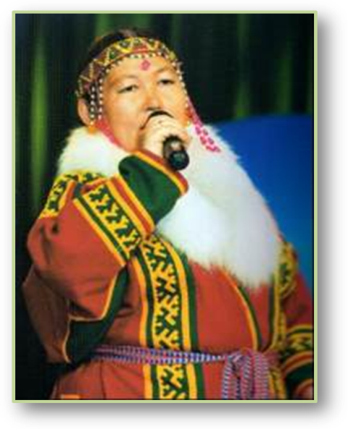  Фото 3.Салиндер Н.С.-наш информатор | Фото 4.Яндо Д.П.-наш информатор
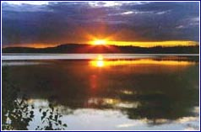  Фото 5. Озеро Ямбуто | 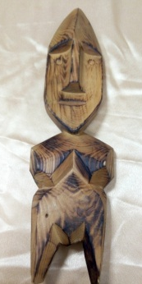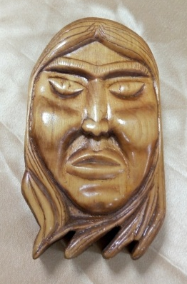  Фото 6.Деревянные сядэи ненцев Гыданского полуострова

